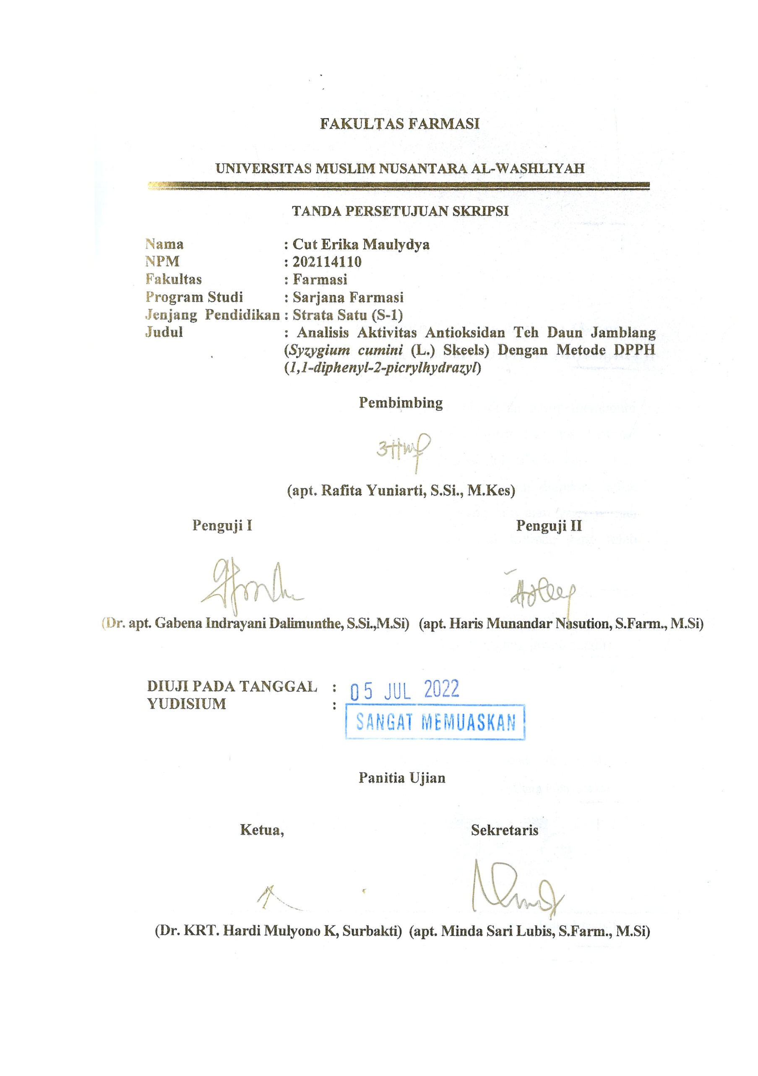
FAKULTAS FARMASI
UNIVERSITAS MUSLIM NUSANTARA AL-WASHLIYAH

TANDA PERSETUJUAN SKRIPSI

Nama : Cut Erika Maulydya
NPM : 202114110
Fakultas : Farmasi
Program Studi : Sarjana Farmasi
Jenjang Pendidikan : Strata Satu (S-1)
Judul : Analisis Aktivitas Antioksidan Teh Daun Jamblang (Syzygium cumini (L.) Skeels) Dengan Metode DPPH (1,1-diphenyl-2-picrylhydrazyl)

Pembimbing

(apt. Rafita Yuniarti, S.Si., M.Kes)

Penguji I Penguji II

(Dr. apt. Gabena Indrayani Dalimunthe, S.Si.,M.Si) (apt. Haris Munandar Nasution, S.Farm., M.Si)

DIUJI PADA TANGGAL :
YUDISIUM :

Panitia Ujian

Ketua, Sekretaris

(Dr. KRT. Hardi Mulyono K, Surbakti) (apt. Minda Sari Lubis, S.Farm., M.Si)

